Краткосрочный проект
в средней группе
«Витамины и здоровье»

Подготовила Шувалова А.Н.

2022г
Тема проекта: «Витамины и здоровье»
Тип проекта: познавательно - исследовательский.
Продолжительность проекта: три недели
Участники проекта: дети второй младшей группы, воспитатель второй младшей группы.
Цель проекта: формировать у детей представления о правильном питании и здоровом образе жизни.
Задачи проекта:
1.Способствовать накоплению знаний об овощах и фруктах
2.Дать детям знания о витаминах, об их пользе для здоровья человека, о содержании тех или иных витаминов в овощах, фруктах.
3.Расширять знания дошкольников о взаимосвязи питания и здоровья.
4.Воспитывать стремление к здоровому образу жизни.
Предполагаемые результаты по проекту:
- приобретение необходимых знаний и представлений о витаминах;
- осознанное отношение детей к витаминам (овощи и фрукты в любом виде очень полезны для растущего организма);
- умение решать предложенные задачи в совместной деятельности;
-дети научатся сажать лук и ухаживать за ним.
Актуальность проекта:
На разработку этого проекта повлияло наблюдение за тем, что дети плохо едят винегрет, а во время обеда откладывают варёные овощи (лук и морковь) на край тарелки.
Активная долгая жизнь - это самое важное для человека. Здоровье помогает нам выполнять наши планы, успешно решать жизненные основные задачи, преодолевать трудности. Каждый человек имеет большие возможности для укрепления и поддержания своего здоровья, для сохранения трудоспособности, физической активности и бодрости до глубокой старости.
В современном обществе человек имеет больше возможностей заботиться о здоровье, так как медицина предлагает самые разнообразные лекарственные препараты, которые могут помочь во многих ситуациях, но не надо забывать о пользе правильного питания.
Самой актуальной проблемой на сегодняшний день является укрепление здоровья детей.
Здоровье рассматривается как полное физическое, психическое и социальное благополучие, как гармоничное состояние организма, которое позволяет человеку быть активным в своей жизни, добиваться успехов в различной деятельности. Для достижения гармонии с природой, самим собой необходимо учиться заботится о своем здоровье с детства. Очень важным на сегодняшний день является формирование у детей дошкольного возраста мотивов, понятий, убеждений в необходимости сохранения своего здоровья и укрепления его с помощью приобщения к здоровому образу жизни.
Здоровый образ жизни немыслим без рационального разнообразного питания. Питание, как известно, является одним из факторов, обеспечивающих нормальное развитие ребёнка и достаточно высокий уровень сопротивляемости его организма к заболеваниям.
Именно в детстве закладываются основы здоровой организации жизни ребенка на будущее. Важно, чтобы у ребенка сформировалось представление об устойчивой взаимосвязи благополучия организма и питания (причем разнообразного). Необходимо каждый день находить слова, примеры, раскрывающие перед ребенком пользу (или ее отсутствие) того или иного блюда, продукта. Поэтому так важно дать детям представления о витаминах, об их пользе для здоровья человека, о содержании тех или иных витаминов в овощах и фруктах, ягодах. Не менее важно дать детям знания о культуре питания, его значимости, о взаимосвязи здоровья и питания.
Дети должны понять, что овощи и фрукты, ягоды очень полезны для здоровья, так как в них очень много витаминов, которые позволяют им лучше расти и развиваться.
В. А. Сухомлинский писал: «Я не боюсь еще раз и еще раз повторить: забота о здоровье ребенка – это важнейший труд воспитателя».
Проблемный вопрос:
Что такое витамины, где они содержаться?
Перспективный план работы по проекту:
I. Подготовительный этап
Сбор и анализ литературы по данной теме.
Разработка плана реализации проекта.
Разработка дидактических игр, пособий.
Подборка иллюстративного материала.
Подборка сценария развлечения и сценки.
Подборка стихотворений, загадок по теме.
Подборка подвижных, пальчиковых, дидактических игр по теме.
Подготовить материал для изобразительной деятельности, художественную и познавательную литературу для чтения детям.
II. Основной этап
Работа с детьми
1.Беседа: «Овощи и фрукты - полезные продукты»
2.Познавательно – исследовательская деятельность:
Тема: «Посадка лука».
3.Продуктивная деятельность. Аппликация. Тема: «Апельсины и сливы лежат на блюде».
4. Продуктивная деятельность. Конструирование Тема: «Разные ворота»;
5. Продуктивная деятельность. Аппликация «Ягоды и яблоки – полезные продукты»
6. Продуктивная деятельность. Рисование.Тема: «Соберем овощи в мешок».
7.Продуктивная деятельность. Лепка. Тема: «Вылепи какие хочешь овощи».
8.Продуктивная деятельность. Рисование. Тема: «Разноцветные витамины».
9.Чтение художественной литературы:
К. Чуковский «Сор овощей»
Е. Юдин «Две фасольки, три боба»
И. Токмакова «Купите лук», «Яблонька»
- потешки, пословицы, поговорки,
- Русские народные сказки:
«Петушок и бобовое зернышко»; «Вершки и корешки».
- Разучивания стихотворения о витаминах.
Витамины нам полезны,
Это точно знаю.
Только их не из таблеток
Я употребляю.
Получаю их из пищи
Вкусной и полезной.
Где же прячутся они?
Очень интересно.
Объясняет мама мне
Они прячутся везде.
Ты из фруктов, овощей,
Получай их поскорей.
- Разгадывание загадок «Фрукты и овощи».
10.Пальчиковая гимнастика «Мы капусту рубим …», «Мы делили апельсин»,
«Горох», «Грушка», «Огуречик»,
11. Дидактические игры:
«Разрезные картинки»
«Во саду ли в огороде»
«Чудесный мешочек».
«Овощи и фрукты»
«Овощное лото»
«Кубики с картинками»
«Что лишнее?»
«Узнай по описанию»
«Съедобное - несъедобное»
12. Хороводная игра «Есть у нас огород», "Кабачок", песня «Овощи»,
13. Подвижные игры
«Ловишки – убежим от вируса»
«Собери витамины»
«Огуречик, огуречик»
«Найди себе пару»
14. Сюжетно-ролевая игра «В магазине»
15. Работа с трафаретами и раскрасками.
Работа с родителями
- Акция «Красивый горшочек для лука»
-Консультация для родителей «О пользе витаминов для детского организма.
(Приложение 3)
- Родительское собрание. « Поговорим о витаминах» (Приложение 4)
III. Заключительный этап
Итоговое развлечение «Витаминка в гостях у детей». (Приложение 1,2);
Перспективный план реализации проекта
«Витамины и здоровье»

День
недели
Первая неделя
Вторая неделя
Третья неделя

Понедельник
Пальчиковая гимнастика «Горох»
Беседа с детьми «Овощи и фрукты - полезные продукты»
Рассматривание иллюстраций с изображением овощей и фруктов.
Чтение русской народной сказки «Вершки и корешки».
Дидактическая игра: «Вершки и корешки»
Дидактическая игра «Овощное лото»;
Подвижная игра
«Огуречик, огуречик».
Чтение русской народной сказки: «Петушок и бобовое зернышко»;
Разучивания стихотворения о витаминах;
Подвижная игра
«Ловишки – убежим от вируса»;
Хороводная игра "Кабачок".
Вторник
Пальчиковая гимнастика «Мы делили апельсин»
Дидактическая игра: «Разрезные картинки»;
Продуктивная деятельность. Лепка.
Тема: «Вылепи какие хочешь овощи».
Дидактическая игра «Овощи и фрукты»
Чтение произведения К. И. Чуковского «Сор овощей»
Сюжетно-ролевая игра «В магазине»
Среда
Пальчиковая гимнастика «Мы капусту рубим, рубим…».
Дидактическая игра: «Во саду ли в огороде»;
Подвижная игра «Передай апельсин»
Продуктивная деятельность. Конструирование Тема: «Разные ворота»
Дидактическая игра «Кубики с картинками»;
Чтение: Е. Юдин «Две фасольки, три боба»
Продуктивная деятельность. Аппликация «Ягоды и яблоки – полезные продукты»
Подвижная игра
«Найди себе пару»
Четверг
Пальчиковая гимнастика «Грушка»
Чтение пословиц, поговорок;
Дидактическая игра «Что лишнее?»;
Разгадывание загадок «Фрукты и овощи»
Русские народные потешки (чтение и заучивание);
Дидактическая игра «Узнай по описанию»
Пересказ русской народной сказки «Репка»;
Подвижная игра
«Собери витамины»
Пятница
Пальчиковая гимнастика «Огуречик»
Познавательно – исследовательская деятельность.
Чтение: И. Токмакова «Купите лук»,
Дидактическая игра: «Чудесный мешочек» (угадай овощи и фрукты на ощупь).
Чтение: И. Токмакова «Яблонька»
Дидактическая игра: «Съедобное - несъедобное»; Хороводная игра «Есть у нас огород».

Сценарий развлечения «Витаминка в гостях у детей»
Входит воспитатель, одетый в белый халат, шапочку с чемоданчиком в руках.
Воспитатель: Здравствуйте ребятки!
— Меня зовут Витаминка. И пришла я к вам не с пустыми руками, а с витаминами. Не с теми витаминами, что продаются в аптеке, а с теми, которые растут на грядках и деревьях.
Достает из своей сумки овощи и фрукты.
Витаминка: Дети, посмотрите, что это за овощ? (Показывает морковь). Она длинная и оранжевая, полезна для зрения. (отв. детей)
— А посмотрите, что это за овощ? (Достает огурец). Он зеленый, хрустящий. (отв. детей)
Витаминка: правильно. Огурец помогает работать нашему желудку, улучшает аппетит.
А что это за овощ? (достает капусту). Она нужна нам для роста, и еще в капусте много витамина С. Посмотрите она круглая, на ней много листьев.
Достает яблоко, затем баклажан. Достает следующий овощ (показывает помидор) и спрашивает у детей, что это за овощ?
Дети: помидор.
Витаминка: А какого он цвета? Ответы детей. Помидор важный овощ, он улучшает работу сердца, защищает его от болезней.
Витаминка: А у меня для ребят есть коробочки с сюрпризом.
Показывает коробочку с дырочками и предлагает детям понюхать и угадать, какой овощ лежит в этой коробочке? (коробочка из под киндер-сюрприза).
С закрытыми глазами дети нюхают и определяют по запаху овощ, который там находится – чеснок!
А в другой коробочке апельсин. Дети, так же определяют по запаху.
Витаминка: Ребятки, а вы хотите послушать стихи про овощи или фрукты?
1.Я - не птичка - невеличка.
Я - полезная клубничка.
Кто подружиться со мной -
Не простудится зимой.
2.Я - крепкое, хрустящее,
Чудо настоящее.
Желтое и красное -
Кожица атласная.
Яблочко румяное
Детям всем желанное!
3.Называют меня грушей.
Я скажу, а ты послушай:
Полюбите меня, дети!
Я полезней всех на свете.
Витаминка: А где растут все овощи, о которых мы сегодня говорили?
Дети: на грядке.
Витаминка: А где растут фрукты?
Дети: на дереве.
Витаминка: А чего много содержится в этих полезных для нашего здоровья овощах и фруктах?
Дети: витаминов.
Витаминка: Правильно. В овощах и фруктах много витаминов. Деткам их обязательно надо есть – тогда вы будете сильными и здоровыми, и никогда не будете болеть! А что из овощей можно приготовить?
Дети: супы, салаты … (ответы детей).
Витаминка: А соленья можно?
Витаминка: Сейчас мы тоже капусту засолим.
Пальчиковая гимнастика «Капуста»:
- Мы капусту рубим, рубим! (2 раза) (ребенок изображает рубящие движения топор, двигая прямыми ладошками вверх и вниз)
- Мы капусту режем, режем! (2 раза) (ребром ладошки водим вперед и назад)
- Мы капусту солим, солим! (2 раза) (собираем пальчики в щепотку и делаем вид, что солим капусту)
- Мы капусту жмем, жмем! (2 раза) (энергично сжимаем и разжимаем кулачки)
- Мы морковку трем, трем! (2 раза) (правую ручку сжимаем в кулачок и двигаем её вверх-вниз вдоль прямой ладошки левой руки, изображая терку ..)
Витаминка: Много мы капусты посолили. Молодцы ребята!
А загадки про овощи можете отгадать?
Летом – в огороде,
Свежие, зеленые,
А зимою – в бочке,
Крепкие, соленые.
(огурцы)
В огороде вырастаю.
А когда я созреваю,
Варят из меня томат,
В щи кладут
И так едят.
(помидоры)
Что за скрип? Что за хруст?
Это что ещё за куст?
Как же быть без хруста,
Если я … (капуста)
Витаминка: молодцы ребята! Вот теперь мы все знаем, что овощи и фрукты полезные продукты!
Давайте теперь поиграем? Я разложу на столе карточки, назову овощ, а вы найдите правильную карточку и поднимите ее . Д/И "Овощи"
Витаминка: Ребята, а еще вы хотите поиграть?
Хороводная игра «Есть у нас огород».
Воспитатель поет, а дети передвигаются по кругу и подпевают:
Есть у нас огород,
Там морковка растет.
Вот такой ширины,
Вот такой вышины
(В круг встает и танцует ребенок с маской моркови)
В огород мы пойдем
Хоровод заведем.
Будем петь и плясать.
Урожай наш собирать.
Дети наклоняются и собирают овощи с грядки.
Мне пора уходить, а за то, что вы хорошо отвечали и выполняли мои задания, я хочу угостить вас витаминами. Угощает детей яблоками. Прощается с детьми и уходит.

Инсценировка сказки «Репка»
Воспитатель:
Чтоб здоровым, сильным быть.
Надо овощи любить.
Все без исключенья
В этом нет сомненья!
В каждом польза есть и вкус
И решить я не берусь:
Кто из вас вкуснее,
Кто из вас важнее.
Всех с собой возьму я в сад
Будет радость для ребят!
Воспитатель:
- Какие овощи вы знаете? (Ответы детей)
Молодцы. А я знаю одну семью, где вырастили очень большой овощ. Хотите узнать какой? Тогда смотрите инсценировку сказки «Репка».
Вот решил однажды дедка
Посадить большую репку.
Входит дед и репка (дед сажает репку и уходит, репка сидит на корточках возле стульчика. Затем «растет» и садиться на стульчик)
Ведущий: Выросла репка
Крупная да крепкая,
Круглая да гладкая,
Сочная да сладкая.
Ай да, репка на гряде!
Золотая, наливная
И большая — пребольшая, —
Не найти такой нигде!
Дед: (выходит, пытается тянуть репку)
Ну и репка, вот так репка,
Как в земле засела крепко!
Бабушка, скорей беги,
Тянуть репку помоги!
Выходит бабка:
Иду, иду! Вот так репка, ай — я — ай,
Как большущий каравай!
Ведущий:
Бабка за дедку,
Дедка за репку,
Тянут понемногу,
Вытянуть не могут.
Дед:
Нет, не можем мы сорвать,
Надо внучку нам позвать.
Бабка:
Внучка, внученька беги,
Тянуть репку помоги!
Выходит внучка:
Вот так репка, ай — я — ай,
Как большущий каравай!
Ведущий:
Внучка за бабку,
Бабка за дедку,
Дедка за репку,
Тянут понемногу,
Вытянуть не могут.
Бабка:
Нет, не можем мы сорвать,
Надо Жучку нам позвать.
Внучка:
Жучка, Жучка, к нам беги,
Тянуть репу помоги!
Выбегает Жучка:
Вот так репка, ай — я — ай,
Как большущий каравай!
Ведущий:
Жучка за внучку,
Внучка за бабку,
Бабка за дедку,
Дедка за репку,
Тянут понемногу,
Вытянуть не могут.
Внучка:
Нет, не можем мы сорвать,
Надо кошку нам позвать.
Жучка:
Кошка, кошка, к нам беги,
Тянуть репку помоги!
Выходит Кошка
Вот так репка, ай — я — ай,
Как большущий каравай!
Ведущий:
Кошка за Жучку,
Жучка за внучку,
Внучка за бабку,
Бабка за дедку,
Дедка за репку,
Тянут понемногу,
Вытянуть не могут.
Жучка:
Нет, не можем мы сорвать,
Надо мышку нам позвать.
Кошка:
Эй, мышонок, выходи,
Тянуть репку помоги!
Выбегает Мышка:
ПИ — пи — пи!
Ведущий:
Мышка за кошку,
Кошка за Жучку,
Жучка за внучку,
Внучка за бабку,
Бабка за дедку,
Дедка за репку,
Постарались, как могли,
Репку вытянули!
Зеленеет огород,
Веселится народ,
В небе солнышко смеётся,
Нас плясать зовет!
(все герои сказки танцуют под р. н. мелодию)

Консультация для родителей
«О пользе витаминов для детского организма»
РОЛЬ ВИТАМИНОВ
Витамины не представляют органической ценности, но входят в состав ферментов и гормонов, и таким образом служат чрезвычайно важным компонентом системы обмена веществ для нормальной жизнедеятельности. Так как витамины не синтезируются в организме, их относят к незаменимым факторам питания. А значит, они должны регулярно поступать с пищей. Длительное отсутствие в пище хотя бы одного из витаминов приводит к развитию заболеваний. При недостаточном поступлении витаминов повышается утомляемость, снижается работоспособность и сопротивляемость организма.
ФУНКЦИИ ВИТАМИНОВ
Все витамины выполняют защитную функцию против различных повреждающих факторов. Механизм их участия в обмене веществ, для каждого специфичен. Недостаток витаминов в питании приводит к авитаминозу или гиповитаминозу. Под авитаминозом понимают полное истощение запасов витаминов в организме, а под гиповитаминозом - снижение обеспеченности ими организма.
Дети, страдающие гиповитаминозом, быстрее утомляются во время физических нагрузок, дольше выполняют задания, чаще раздражаются, жалуются на то, что устали глаза.
Особенно актуальной эта проблема становится весной после долгого осенне-зимнего периода.
Витамины — необходимое средство для укрепления иммунитета, для нормального роста и развития Вашего ребенка.
Здоровый и веселый ребенок — это всегда счастье для родителей.
Содержание витаминов в пище значительно ниже, чем белков, жиров и углеводов. Поэтому особенно важно достаточное содержание каждого из витаминов в повседневном питании детей. Но в отличии от белков, жиров и углеводов, витамины не служат источником энергии или» строительным» материалом для органов и тканей, а является регуляторами физиологических и биохимических процессов, лежащих в основе большинства жизненно важных функций организма. Недостаточное поступление витаминов, приводит к возникновению витаминной недостаточности.
Самый дефицитный витамин весной в организме как взрослого человека, так и ребенка — это витамин С (аскорбиновая кислота).
Витамин С — сильный антиоксидант, который отвечает за иммунитет. Содержится в таких продуктах как.
Облепиха, киви, квашеная капуста, крыжовник, помидоры, картофель, виноград, капуста. Также в соке из ростков пшеницы. И конечно, цитрусовые (если у ребенка нет аллергии!)

В каких продуктах «живут» витамины.

Где живет
Чему полезен
Витамин «А»
В рыбе, печени, абрикосах
Коже, зрению
Витамин «В1»
В рисе, овощах, птице
Нервной системе, памяти, пищеварению
Витамин «В2»
В молоке, яйцах, брокколи
Волосам, ногтям, нервной системе,
Витамин «РР»
В хлебе, рыбе, овощах, мясе
Кровообращению и сосудам
Витамин «В6»
В яичном желтке, фасоли
Нервной системе, печени
Витамин «В12»
В мясе, сыре, морепродуктах
Росту, нервной системе
Витамин «С»
В шиповнике, облепихе
Иммунной системе, заживление ран
Витамин «Д»
В печени, рыбе, икре, яйцах
Костям, зубам
Витамин «Е»
В орехах, растительном масле
Половым и эндокринным железам
Витамин «К»
В шпинате, кабачках. капусте
Свертываемость крови
Пантеиновая кислота
В фасоли, цветной капусте, мясе
Двигательной функции кишечника
Фолиевая кислота
В шпинате, зеленом горошке
Росту и кроветворению
Биотин
В помидорах, соевых бобах
Коже, волосам, ногтям
Дорогие родители!
Не забывайте весело гулять вместе с детьми.
Дышать свежим воздухом и заряжаемся
витамином «Д» от солнышка. Памятка для родителей «Советы Доктора Витаминкина»
Воздерживайтесь от жирной пищи.
Остерегайтесь очень острого и солёного.
Сладостей тысячи, а здоровье одно.
Совет мамам, бабушкам: когда готовите пищу, бросьте в неё немножко любви, чуть–чуть добра, капельку радости, кусочек нежности.
Эти витамины придадут необыкновенный вкус любой пище и принесут здоровье.
Овощи и фрукты – полезные продукты! Используйте их круглый год.

«Правила хорошего питания»

1. Перед едой нужно помыть руки, чтобы не занести в рот инфекцию.
2. Завтрак должен быть более обильным, чем ужин. (утром расходуется больше энергии, чем вечером).
3. Жевать нужно с закрытым ртом, чтобы не заглатывать воздух, который вреден для желудка.
4. Хорошо пережёвывать – значит, ощущать вкус пищи, это поможет лучшему перевариванию.
5. Желудок тоже должен отдыхать, поэтому лучше, чтобы между приёмами пищи проходило несколько часов.
6. За столом нельзя ругаться, нужно улыбаться и вести приятную беседу, тогда пища будет лучше перевариваться.
7. После еды не стоит заниматься гимнастикой, так как кровь нужна желудку и не сможет помогать мышцам.
8. После еды нужно почистить зубы, чтобы они были чистыми и здоровыми.
9. В сырых овощах и фруктах содержится много клетчатки, которая помогает кишечнику освободиться от ненужных веществ.
10. Полезно выпивать 2 литра жидкости в день, но лучше пить её в промежутках между приёмами пищи.
«Культура еды»

1. Последовательность блюд должна быть постоянной.
2. Перед ребёнком нужно ставить только одно блюдо.
3. Еда не должна быть не слишком холодной, ни слишком горячей.
4. Рот не набивают едой, во время еды не разговаривают.
5. Рот и руки после еды вытирают бумажной салфеткой.
6. Не следует во время еды;
- Слушать громкую музыку.
- Понукать, поторапливать ребёнка.
- Насильно кормить или докармливать.
- Осуждать ребёнка за неосторожность, неопрятность, неправильное использование столовых приборов.
7. Следует эстетично сервировать стол, красиво оформлять блюда.

«Семь великих и обязательных «НЕ»

1. Не принуждать ребёнка к еде. Пищевое – одно из самых страшных насилий над организмом и личностью, приносит физический и психический вред.
2. Не навязывать. Уговоры и убеждения – насилия в мягкой форме.
3. Не ублажать: еда не средство добиться послушания и не наслаждение, она – средство жить.
4. Не торопить. Еда не тушение пожара, темп еды – дело сугубо личное; спешка всегда вредна.
5. Не отвлекать. Пока ребёнок ест, телевизор должен быть выключен, а новая игрушка припрятана.
6. Не потакать. Нельзя позволять ребёнку есть что попало и в каком угодно количестве (например, неограниченные дозы сладкого или острого).
7. Не тревожиться, поел ли ребёнок, вовремя и сколько. Следите только за качеством пищи.

Играем в игру «Отгадай что в корзине»

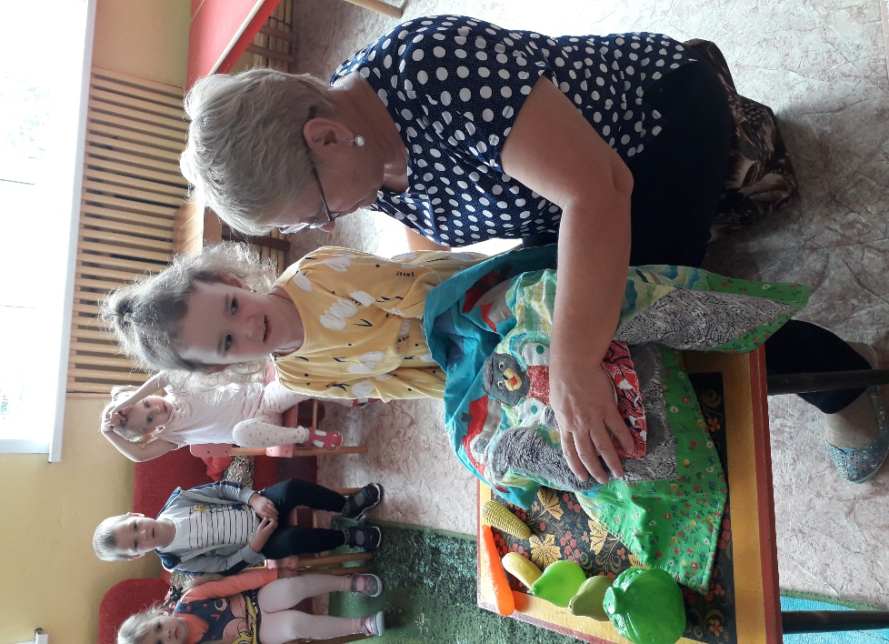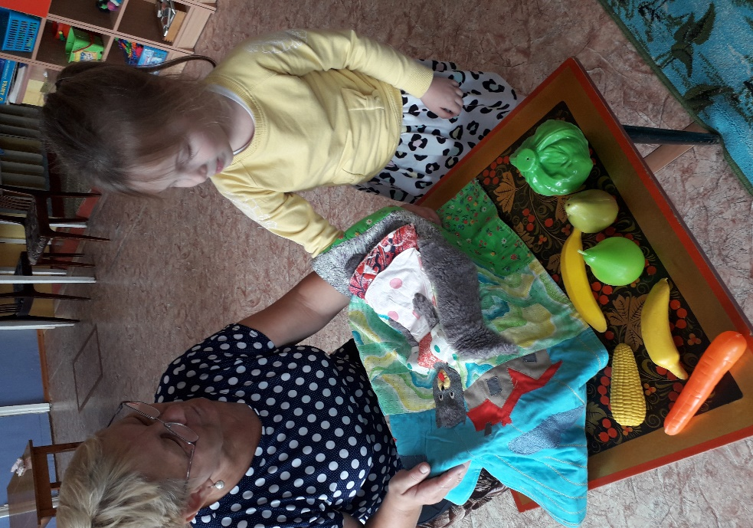

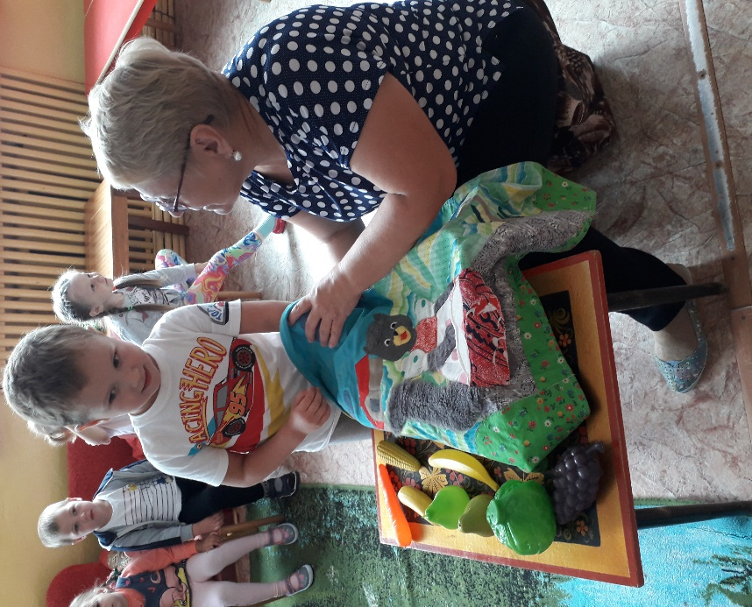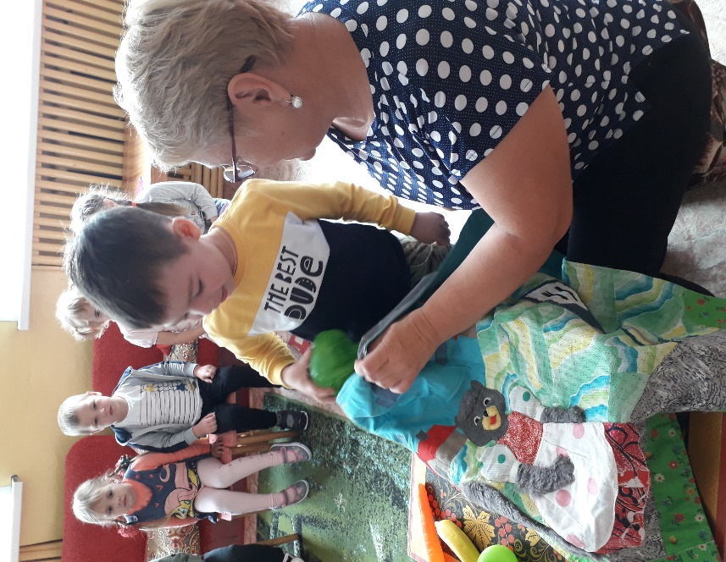

Рассматриваем овощи и фрукты

